Муниципальное дошкольное образовательное
учреждение «Детский сад общеразвивающего вида с приоритетным осуществлением познавательно-речевого развития воспитанников № 202 «Золушка» г. Буденновска Буденновского района».

Консультация для педагогов
на тему: «Свобода совести и религиозные объединения»

Тема: «Свобода совести»в России.
Цель: обозначить общественную значимость проблемы свободы совести в РФ
План
1. Понятие «свободы слова»
2. Понятие свободы вероисповедания.
3. Конституция РФ «О свободе совести»

К числу базовых личных прав и свобод, которым современное гражданское общество уделяет приоритетное внимание, относится право человека на свободу совести.
Формирование правового государства, развитие процесса демократизации в России так же поставили в центр внимания государства и общественности вопросы осуществления прав и свобод человека, в связи с этим вполне закономерен и повышенный интерес к проблемам свободы совести, которая была и остается одной из основополагающих общечеловеческих ценностей, неотъемлемой частью личной свободы граждан.
ЗАДАНИЕ:Изучить лекционный материал и ответить на вопросы письменно
1.Дать определение понятию «свобода совести»
2. Понятие свободы вероисповедания
3.Записать в тетрадь ст. 3 ФЗ «О свободе совести и о религиозных объединениях» 1997 г.
Понятие свободы совести.
Под свободой совести понимается право человека как верить в Бога в соответствии с учением той или иной свободно выбранной им религии, так и быть атеистом, то есть не верить в Бога совсем.
Данная свобода особенно важна в государствах, в которых признана государственная религия и, следовательно, существует определенное давление на человека с целью заставить его принять эту религию. В государствах без государственной религии свобода служит защитой для атеистов, а в тоталитарных атеистических государствах ею прикрывались официальная антирелигиозная пропаганда и гонения на церковь.
В философии совесть означает внутренний нравственный критерий оценки собственных действий, регулирующий высказываемые мысли и действия, ограничивающий свободу моральными рамками поведения. Современные исследователи определяют совесть как способность личности осуществлять нравственный самоконтроль, самостоятельно формулировать для себя нравственные ценности и обязанности, требовать от себя их выполнения и производить самооценку совершаемых поступков, подчеркивая индивидуальные личностные начала отдельного человека.
Но поскольку Россия есть светское государство, где церковь отделена от государственной власти, то его гражданам предоставляется право самостоятельно выбирать и определять нравственные основы добра и зла либо в соответствии со своими религиозными убеждениями, либо с тем, что именуют «общечеловеческой моралью». Следовательно, свобода совести равнозначна свободе убеждений и мировоззрений, им имеющих политико-идеологического содержания (части 1–3 ст. 13 Конституции РФ). В Конституции прямо не сформулировано «право на убеждения». Но запрещается принуждение к выражению убеждений или отказу от них (часть 3 ст. 29).
В содержании свободы совести можно выделить следующие составляющие: право граждан исповедовать любую религию или не исповедовать и не признавать никакой религии; право свободно проводить атеистическую пропаганду, но при этом не допуская оскорбления религиозных чувств верующих; равноправие граждан независимо от их религиозной принадлежности; равенство всех религий перед законом; свободное отправление религиозных культов и обрядов и т.д.
Понятие свободы вероисповедания
При характеристике отношения человека к религии в ст. 28 Конституции РФ помимо понятия «свобода совести» употребляется и термин «свобода вероисповедания». А в нормах международного права, в частности, в ст. 18 Всеобщей декларации прав человека, ст. 9 Европейской конвенции о защите прав человека и основных свобод и других актах – «свобода религии».
Понятие «свобода вероисповедания» поставлено в ст. 28 Конституции РФ как однопорядковое «свободе совести», но не равнозначное ей. Свобода вероисповедания означает право человека на выбор религиозного учения и беспрепятственного отправления культов и обрядов в соответствии с этим учением. Данная свобода [вероисповедания], таким образом, по своему содержанию уже первой. В субъективном смысле, то есть как право человека, равнозначным является понятие свободы религии.
В свободе вероисповедания можно выделить такие составляющие, как: равноправие всех религий и верующих всех исповеданий и их равенство перед законом, недопущение дискриминации по религиозному признаку, право исповедовать любую религию, право отправлять религиозные обряды, право менять религию.
Свобода вероисповедания равнозначна свободе религии, религиозной свободе. Свобода вероисповедания предполагает не только свободную деятельность религиозных объединений различных конфессий, действующих в соответствии с законом, но и индивидуальное право каждого свободно выбирать любую религию, принадлежать к любой конфессии, выбирать, иметь, менять, распространять и выражать любые религиозные взгляды, участвовать в религиозных богослужениях и обрядах, а также не исповедовать никакой религии.
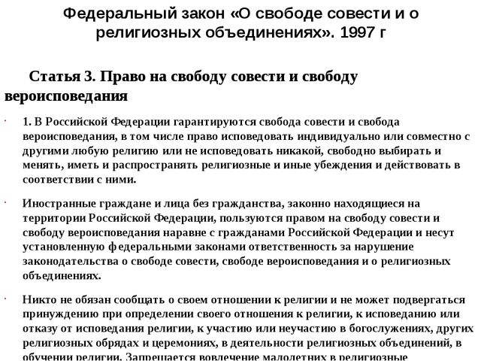
Вывод:
Можно сделать вывод, что свобода совести соотносится со свободой вероисповедания как родовое и видовое понятия, как общее и частное. Свобода вероисповедания есть лишь элемент свободы совести, поскольку к свободе вероисповедания относится свобода выбора религии и свободы отправления религиозных обрядов. Свобода совести и вероисповедания предполагает, что никакая власть – ни государство, ни духовенство той или иной религии – не вправе вмешиваться в религиозную жизнь человека .

